Používateľská príručka – administrátorské rozhranie pre MHSR
Millennium spol. s r. o.

Obsah
1. Úvod 4
1.1. Účel dokumentu 4
1.2. Zoznam obrázkov 4
1.3. Zoznam tabuliek 5
1.4. Slovník pojmov 6
2. CMS 7
2.1. Administračné menu 7
2.2. Stránky 7
2.2.1. Pridanie stránky 7
2.2.2. Vyhľadávanie/filter stránok 9
2.2.3. Možnosti a akcie pre stránky 9
2.2.4. Obsah stránky 9
2.3. Stránky (hlavné menu) 10
2.4. Používatelia/Users 10
2.4.1. Pridanie používateľa 11
2.5. Súbory 12
2.5.1. Pridávanie súborov 13
2.5.2. Vyhľadávanie súborov 13
2.5.3. Možnosti a akcie pre súbory 13
2.6. Štruktúry súborov a liniek 14
2.6.1. Vyhľadávanie 17
2.6.2. Možnosti a akcie pre štruktúry súborov a liniek 17
2.6.3. Možnosti a akcie pre „list“ 17
2.7. Aktuality 18
2.7.1. Kategórie aktualít 19
2.7.2. Vyhľadávanie 20
2.7.3. Možnosti a akcie pre „aktuality“ 20
2.8. Tlačové správy 20
2.9. Bannery 21
2.10. Oznamy a podujatia 23
2.11. Aktuálne témy 24
2.12. Galéria 25
2.12.1. Možnosti a akcie pre „Galérie“ 27
2.12.2. Vkladanie galérií do stránok alebo aktualít 28
2.13. Ankety 28
2.13.1. Vyhľadávanie 30
2.13.2. Možnosti a akcie pre „aktuality“ 30
2.13.3. Vkladanie ankiet do stránok alebo aktualít 30
2.14. Log 31

Úvod

Účel dokumentu
Predkladaný dokument slúži ako používateľská príručka pre administráciu webového portálu pre Ministerstvo hospodárstva Slovenskej republiky.

Zoznam obrázkov
Obr. 1 Administračné menu 7
Obr. 2 Vytvorenie stránky 7
Obr. 3 Vyhľadávanie/filter stránok 9
Obr. 4 Akcie pre stránky 9
Obr. 5 WYSIWYG editor 10
Obr. 6 Stránky (hlavné menu) 10
Obr. 7 Zoznam používateľov 11
Obr. 8 Vytvorenie používateľa 11
Obr. 9 Zoznam nahratých súborov 12
Obr. 10 Nahrávanie súboru 13
Obr. 11 Vyhľadávanie súborov 13
Obr. 12 Akcie pre pridané súbory 13
Obr. 13 Vytvorenie štruktúry 14
Obr. 14 Vytvorenie novej štruktúry 14
Obr. 15 Vytvorenie listu s linkami a súbormi 15
Obr. 16 Možnosti vytvorenia listu s linkami a súbormi 15
Obr. 17 Hromadný upload súborov 16
Obr. 18 Vyhľadávanie v štruktúrach 17
Obr. 19 Možnosti a akcie pre štruktúry súborov a liniek 17
Obr. 20 Možnosti a akcie pre „list“ 17
Obr. 21 Aktuality 18
Obr. 22 Vyhľadávanie v aktualitách 20
Obr. 23 Možnosti a akcie pre „aktuality“ 20
Obr. 24 Zoznam galérií 21
Obr. 25 Zobrazenie oznamov a podujatí na webstránke 23
Obr. 26 Zoznam oznamov a podujatí 23
Obr. 27 Zobrazenie aktualít na webstránke 24
Obr. 28 Zoznam gelérií 25
Obr. 29 Možnosti vytvorenia listu pre galériu 26
Obr. 30 Hromadné pridávanie obrázkov 27
Obr. 31 Možnosti a a ackie pre galérie 27
Obr. 32 Upravovanie položiek v galérií 27
Obr. 33 Zobrazenie ankiet 28
Obr. 34 Vytvorenie otázky 29
Obr. 35 Vytvorenie voľby 30
Obr. 36 Vyhľadávanie ankiet 30
Obr. 37 Možnosti a akcie pre aktuality 30
Obr. 38 Vloženie ankety do stránky 31
Obr. 39 Log 31

Zoznam tabuliek
Tabuľka 1 Vytvorenie stránky 7
Tabuľka 2 Vytvorenie používateľa 12
Tabuľka 3 Vytvorenie novej štruktúry 14
Tabuľka 4 Vytvorenie položky 15
Tabuľka 5 Vytvorenie aktuality 18
Tabuľka 6 Vytvorenie banneru 21
Tabuľka 7 Parametre CSS class pre Bannery 22
Tabuľka 8 Vytvorenie oznamu 23
Tabuľka 9 Vytvorenie galérie 25
Tabuľka 10 Vytvorenie položky v galérií 26
Tabuľka 11 Vytvorenie ankety 28
Tabuľka 12 Log 32

Slovník pojmov
V nasledujúcej tabuľke je zoznam skratiek a definícia pojmov použitých v dokumente.
Tab. č. 2: Pojmy
Pojem | Vysvetlenie
CMS | Content Management System (redakčný systém)
WYSIWYG | „What You See Is What You Get“ – názov vložených textových procesorov vo webstránkach
MHSR | Ministerstvo hospodárstva Slovenskej republiky

CMS
V nasledujúcich kapitolách popisujeme jednotlivé časti a sekcie administratívneho rozhrania webu.

Administračné menu
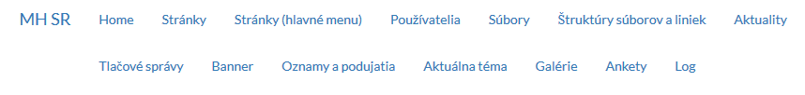
Obr. 1 Administračné menu
V nasledujúcich častiach popisujeme jednotlivé položky z administračného menu.

Stránky
V tejto sekcii systém zobrazuje stromovú štruktúru webovej stránky (hierarchia). Táto hierarchia je rozdelená do jednotlivých úrovní a podúrovní, ktoré reprezentujú jednotlivé segmenty (kategórie).

Pridanie stránky
Stránku pridáte kliknutím na tlačidlo Vytvoriť stránku .
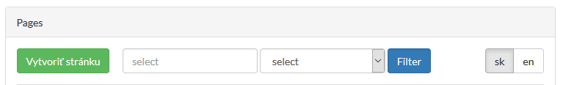
Obr. 2 Vytvorenie stránky
Pri vytváraní stránky/podstránky môžeme meniť nasledovné parametre:
Tabuľka 1 Vytvorenie stránky
Parameter | Povinné pole | Popis | Hodnota v poli
Názov stránky | Áno | Názov, ktorý systém použije ako titulku stránky a je zobrazovaný v stromovej štruktúre | Textová oblasť
Názov stránky v URL | nie | Tento názov generuje systém sám, neobsahuje diakritiku ani prázdne medzery medzi slovami. Je súčasťou URL adresy. | Textová oblasť- podľa konvencií: nazov-stranky
Dátum publikovania | Nie | Dátum, kedy bude stránka publikovaná. Pokiaľ zostane pole prázdne, stránka je publikovaná ihneď po schválení obsahu publisher. | Dátum
Dátum odpublikovania | Nie | Dátum, kedy bude stránka stiahnutá/deaktivovaná. Pokiaľ zostane pole prázdne, stránka musí byť stiahnutá manuálne. | Dátum
Perex | Nie | Popis stránky. Zobrazuje sa na stránkach nadriadenej úrovne v zozname podstránok. | Textová oblasť. Odporúčaná dĺžka je 155 znakov, vrátane medzier. Pokiaľ je text dlhší, bude orezaný a končí.
Nadradená stránka | Nie | Zvolenie stránky, pod ktorou sa vytvorí práve vytváraná podstránka. Pokiaľ nebude zvolená, stránka sa vytvorí na najvyššej úrovni. | Zvolenie jednej z možností
Stav publikovania | Áno | Stav, ktorý určuje, či je stránka ako návrh, čaká sa schválenie administrátorom, alebo je publikovaná. Publikovať môže iba rola administrátora obsahu. | Zvolenie jednej z možností
Obsah | Nie | Obsahuje konkrétny text, ktorý sa zobrazuje po otvorení stránky, poprípade odkazy na ďalšie linky na stránke. | Textová oblasť, linky
Cesta ku obrázku | Nie | Výber obrázku, ktorý sa bude na stránke zobrazovať. | URL k obrázku
Popis obrázku | Nie | Popis k pridanému obrázku. | Textová oblasť
Súbory | Nie | Výber z možností nahratých súborov do „štruktúry súborov a liniek“ | Zvolenie jednej z možností

Vyhľadávanie/filter stránok
Obr. 3 Vyhľadávanie/filter stránok

Po kliknutí na tlačidlo Stránky sa nám zobrazí obrazovka s možnosťou vyhľadávania. Do prvej kolónky select môžeme zadať presný názov stránky, začiatok názvu, alebo textový kľúč, a klikneme na tlačidlo Filter V druhej kolónke select určíme stav publikovania stránky a vyhľadávať/filtrovať aj na základe tohto parametra.

Možnosti a akcie pre stránky
Pri jednotlivých už pridaným stránkach môžeme používať nasledovné akcie:

Obr. 4 Akcie pre stránky

Revisions - Toto tlačidlo umožňuje náhľad na zmeny vykonaných v danej stránke. Ktorý používateľ, akú zmenu a kedy vykonal.
Show - Toto tlačidlo umožňuje pozrieť sa, ako bude daná stránka vyzerať publikovaná na webe.
Edit - Toto tlačidlo umožňuje danú stránku upravovať, dajú sa meniť všetky parametre ako pri vytváraní stránky. Okrem voľby nadradenej stránky
Delete - Toto tlačidlo umožňuje danú stránku vymazať.
Send to publishing – Nastaviť stav na Awaiting publishing – užívateľ s oprávnením publisher alebo vyššie môže zverejniť stránku.
Send to editing – Nastaviť stav na Awaiting editing – užívateľ s oprávnením editor alebo vyššie môže po editovaní poslať stránku na zverejnenie publisherovi.

Obsah stránky
Na písanie obsahu stránky slúži WYSIWYG editor.
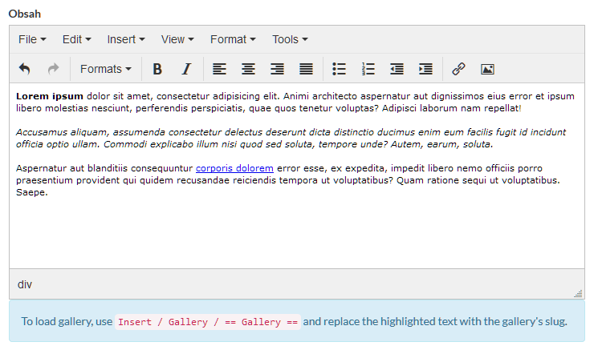
Obr. 5 WYSIWYG editor
Okrem štandardných možností WYSIWYG editorov umožňuje aj jednoduché vkladanie galérií, ankiet a bloku linkov na všetky podstránky aktuálnej stránky. Tieto možnosti sú dostupné v menu pod položkou Insert.

Stránky (hlavné menu)
Patria sem stránky a podstránky, ktoré sú zahrnuté v hlavnom menu na webstránke.
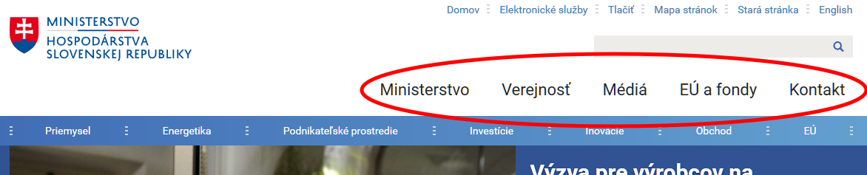
Obr. 6 Stránky (hlavné menu)
Spôsob administrácie týchto stránok je totožný s tým, ktorý je opísaný v kapitole č. 2.2.

Používatelia/Users
Používatelia redakčného systému môžu zastávať rôzne role. Každá rola je špecifická úrovňou prístupových práv. Platí pravidlo, že vyššia rola má všetky pravidlá nižších rolí. Rozdelenie rolí podľa prístupových práv od najnižšej po najvyššiu rolu:
- Private member
- Contributor
- Editor
- Publisher
- Administrator
- Master admin
Tabuľka 2 Používateľské oprávnenia
 | Skupina používateľov
Práva | Administrátor | Publisher | Editor | Prispievateľ | Privat member
Modul Používatelia
Vytvárať účet | Áno | Nie | Nie | Nie | Nie
Zrušiť účet | Áno | Nie | Nie | Nie | Nie
Reset hesla používateľa | Áno | Nie | Nie | Nie | Nie
Modul Menu
Vytvorenie menu | Áno | Áno | Nie | Nie | Áno
Editovanie menu | Áno | Áno | Nie | Nie | Áno
Publikovanie menu | Áno | Áno | Nie | Nie | Áno
Zmazanie menu | Áno | Áno | Nie | Nie | Áno
Zmena hierarchie menu | Áno | Áno | Nie | Nie | Áno
Modul Stránky
Vytvorenie stránky | Áno | Áno | Áno | Áno | Áno
Editovanie stránky | Áno | Áno | Áno | Áno | Áno
Publikovanie stránky | Áno | Áno | Nie | Nie | Áno
Zmazanie stránky | Áno | Áno | Nie | Nie | Áno
Zmena hierarchie stránky | Áno | Áno | Nie | Nie | Áno
Presunitie do archívu | Áno | Áno | Nie | Nie | Áno
Opatovné vrátenie z archívu | Áno | Áno | Nie | Nie | Áno
Modul Aktuality
Vytvorenie príspevku | Áno | Áno | Áno | Áno | Áno
Editácia príspevku | Áno | Áno | Áno | Áno | Áno
Publikovanie príspevku | Áno | Áno | Nie | Nie | Áno
Zmazanie príspevku | Áno | Áno | Nie | Nie | Áno
Presunitie do archívu | Áno | Áno | Nie | Nie | Áno
Opatovné vrátenie z archívu | Áno | Áno | Nie | Nie | Áno
Modul Médiá
Nahrávanie médií | Áno | Áno | Áno | Áno | Áno
Zmena v popisných poliach médií | Áno | Áno | Áno | Áno | Áno
Vymazanie médií | Áno | Áno | Áno | Áno | Áno
Vytváranie fotogalérií | Áno | Áno | Áno | Áno | Áno
Vytváranie videogalérií | Áno | Áno | Áno | Áno | Áno
Publikovanie fotogalérií | Áno | Áno | Nie | Nie | Áno
Publikovanie videogalérií | Áno | Áno | Nie | Nie | Áno
Analytika
Nástroj Universal analytics | Áno | Áno | Nie | Nie | Nie
Modul Mapa Stránok
Prehľad údajov | Áno | Áno | Áno | Áno | Áno
Modul Ankety
Zadávanie anketovej otázky | Áno | Áno | Áno | Áno | Áno
Výber odpovedí | Áno | Áno | Áno | Áno | Áno
Publikovanie ankety | Áno | Áno | Nie | Nie | Áno
Presunitie do archívu | Áno | Áno | Nie | Nie | Áno
Opätovné vrátenie z archívu | Áno | Áno | Nie | Nie | Áno

Zoznam užívateľov sa zobrazí administrátorom alebo master adminom po kliknutí na tlačidlo Používatelia:
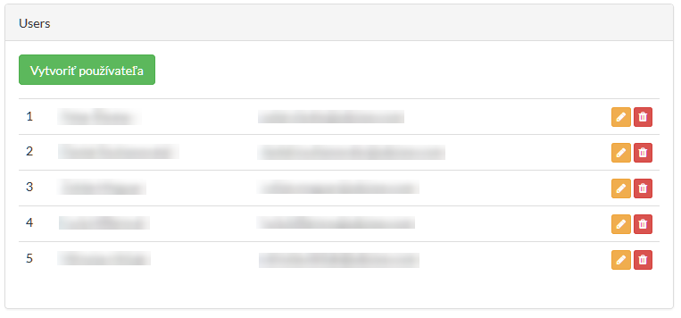
Obr. 7 Zoznam používateľov

Pridanie používateľa
Používateľa pridáme kliknutím na tlačidlo Vytvoriť používateľa.
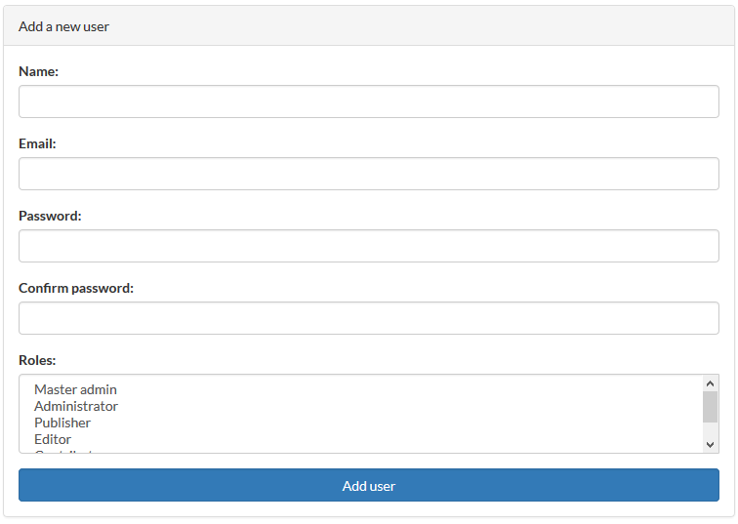
Obr. 8 Vytvorenie používateľa
Pri vytváraní, alebo úpravách používateľov môžeme meniť nasledovné parametre:
Tabuľka 3 Vytvorenie používateľa
Parameter | Povinné pole | Popis | Hodnota v poli
Používateľské meno | Áno | Meno používateľa | Textové pole
Email | Áno | Slúži na prihlásenie do systému | Textové pole – email používateľa
Heslo | Áno | Slúži na prihlásenie do systému | Textové pole – minimálne 6 charakterov
Overenie hesla | Áno | Overenie, či užívateľ zadal také heslo aké chcel | Textové pole – minimálne 6 charakterov
Rola | Áno | Užívateľ môže zaujať rolu private member, contributor, editor, publisher, | Výber z možností

Súbory
Časť súbory slúži na nahrávanie a spracovanie súborov a obrázkov. Na úvodnej obrazovke systém zobrazuje zoznam už nahraných súborov, alebo obrázkov.
Ukážka zoznamu súborov v CMS:
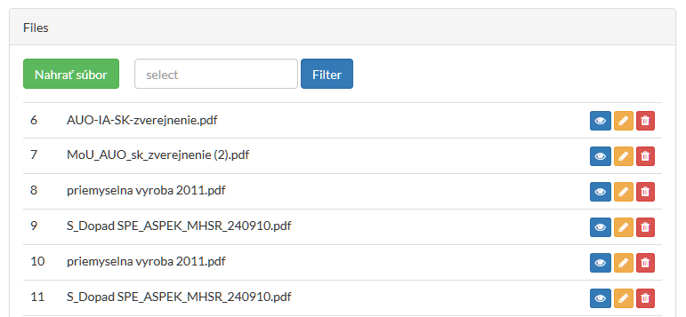
Obr. 9 Zoznam nahratých súborov

Pridávanie súborov
Súbory sa nahrávajú kliknutím na zelené tlačidlo Nahrať súbor a nahrávajú sa po jednom. Po kliknutí na tlačidlo Nahrať súbor sa zobrazí ďalšia stránka, kde pomocou tlačidla Select files vyberieme konkrétny súbor z počítača.
Okno zobrazené pri pridávaní nového súboru:
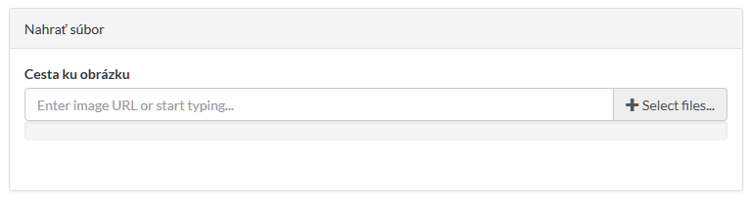
Obr. 10 Nahrávanie súboru

Vyhľadávanie súborov
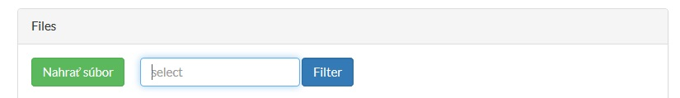
Obr. 11 Vyhľadávanie súborov
Súbory vyhľadávame podľa názvu, alebo časti názvu, ktorú zadáme do kolónky select.

Možnosti a akcie pre súbory
Pri pridaných súboroch môžeme robiť nasledovné akcie.
Obr. 12 Akcie pre pridané súbory
Show - Toto tlačidlo umožňuje otvoriť daný súbor.
Edit - Toto tlačidlo umožňuje daný súbor upravovať, dajú sa meniť všetky parametre ako pri nahrávaní súboru.
Delete - Toto tlačidlo umožňuje vymazať súbor.

Štruktúry súborov a liniek
Časť štruktúry súborov a liniek slúži na hromadné nahrávanie súborov a liniek, ktoré majú zložitejšiu štruktúru.
Štruktúru vytvoríme kliknutím na tlačidlo Vytvoriť štruktúru:
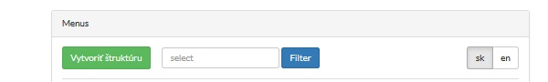
Obr. 13 Vytvorenie štruktúry

Okno zobrazené pri vytváraní novej štruktúry:
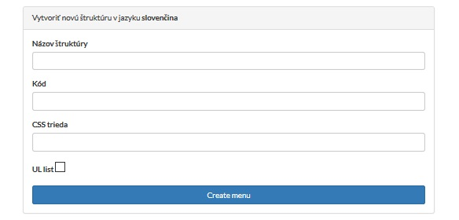
Obr. 14 Vytvorenie novej štruktúry
Po kliknutí na tlačidlo vytvoriť stránku/podstránku je možné meniť tieto parametre:
Tabuľka 4 Vytvorenie novej štruktúry
Parameter | Povinné pole | Popis | Hodnota v poli
Názov štruktúry | Áno | Názov, ktorý bude niesť daná štruktúra a bude zobrazený na stránke | Textové pole
Kód | Nie | Pomocný parameter | Textové pole
CSS trieda | Nie | Pomocný parameter pre zjednodušenie dynamickej zmeny frontendu webstránky | Textové pole
UL list | Nie | Pomocný parameter pre zjednodušenie dynamickej zmeny frontendu webstránky | Textové pole

Po vytvorení štruktúry môžeme vytvoriť list s linkami a súbormi a to kliknutím na zelené tlačidlo, ktoré je na ukážke vyznačené v červenom krúžku, vedľa vytvorenej štruktúry.

Obr. 15 Vytvorenie listu s linkami a súbormi
Následne systím zobrazí okno s tromi tlačidlami Vytvoriť položku, Hromadný upload súborov, Edit.
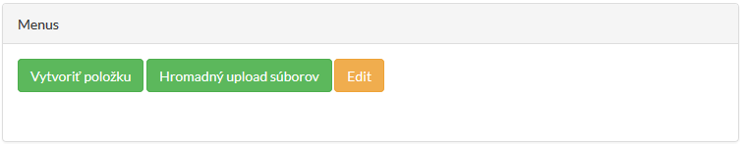
Obr. 16 Možnosti vytvorenia listu s linkami a súbormi
Po kliknutí na tlačidlo Vytvoriť položku môžeme meniť tieto parametre:
Tabuľka 5 Vytvorenie položky
Parameter | Povinné pole | Popis | Hodnota v poli
Názov položky | Áno | Názov jednotlivej položky/súboru v menu | Textové pole
Url | Nie | Url ktorá sa bude zobrazovať | Textová oblasť- podľa konvencií, podľa stránky k nej zodpovedajúcej
Nadradená položka | Nie | Zvolenie položky z listu, pod ktorou sa vytvorí práve vytváraná položka. Pokiaľ nebude zvolená, položka sa vytvorí na najvyššej úrovni. | Výber jednej z možností
Typ položky | Áno | Zvolenie jeden z možností: statický, stránka, súbor podľa typu položky. | Výber jednej z možností
Stránka |  | Refercia na podstránku v rámci MHSR | Výber jednej z možností
Súbor | Nie | Zvolenie súboru z počítača, ktorý chceme pridať | Výber súboru z počítača.
CSS trieda |  | Pomocný parameter pre zjednodušenie dynamickej zmeny frontendu webstránky | Textové pole
Target | Nie | Určí či sa má cieľ odkazu otvoriť v samostatnom tabe alebo v aktualnom | Prázdne pole alebo „_blank“
Rank | Nie | Poradové číslo položky v rámci zoznamu | Číslo

Po kliknutí na tlačidlo Hromadný upload súborov systém zobrazí formulár, ktorý umožní súčasný upload viacerých súborov a vytvorenie príslušných linkov v rámci štruktúry:
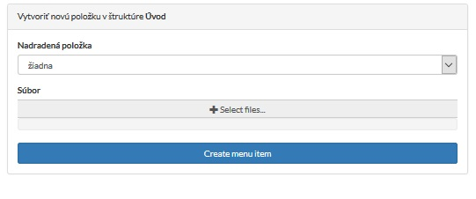
Obr. 17 Hromadný upload súborov

Môžeme vybrať nadradenú položku z ostatných súborov/liniek nahraných v danej Štruktúre, alebo žiadnu, pričom v takom prípade bude každý jeden súbor na najvyššej úrovni. Pomocou tlačidla select files vyberieme dané súbory z počítača.
Po kliknutí na tlačidlo Edit, môžeme upravovať štruktúru. Môžeme nastaviť tie isté parametre ako pri vytvorení štruktúry.

Vyhľadávanie
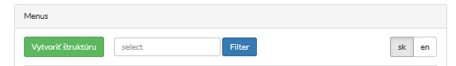
Obr. 18 Vyhľadávanie v štruktúrach

Štruktúry súborov a liniek sa dajú vyhľadávať podľa názvu, alebo časti názvu, ktorú treba zadať do kolónky select a stlačiť tlačidlo Filter.

Možnosti a akcie pre štruktúry súborov a liniek
Obr. 19 Možnosti a akcie pre štruktúry súborov a liniek
List – Zobrazenie zoznamu súborov/liniek zaradených v danej štruktúre
Edit - Toto tlačidlo umožňuje danú štruktúru upravovať, dajú sa meniť všetky parametre ako pri vytváraní štruktúry.
Delete - Toto tlačidlo umožňuje vymazať štruktúru.

Možnosti a akcie pre „list“
Obr. 20 Možnosti a akcie pre „list“
Edit - Toto tlačidlo umožňuje položku z listu upraviť, dajú sa meniť všetky parametre ako pri vytváraní.
Delete - Toto tlačidlo umožňuje vymazať položku z listu.

Aktuality
Časť aktuality slúži na nahrávanie nových aktualít.
Po kliknutí na tlačidlo Aktuality sa zobrazí nasledovná obrazovka:
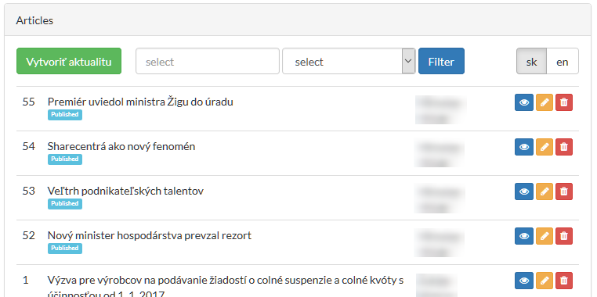
Obr. 21 Aktuality

Novú aktualitu vytvoríme kliknutím na tlačidlo Vytvoriť aktualitu a je možné meniť tieto parametre:
Tabuľka 6 Vytvorenie aktuality
Parameter | Povinné pole | Popis | Hodnota v poli
Názov aktuality | Áno | Názov, ktorý bude niesť daná aktualita a bude zobrazovaný na stránke | Textové pole
Názov stránky v URL | Nie | Url ktorá sa bude zobrazovať. Generuje sa automaticky z názvu. | Textová oblasť- podľa konvencií, podľa stránky k nej zodpovedajúcej
Dátum publikovania | Nie | Dátum, kedy bude stránka publikovaná. Pokiaľ zostane pole prázdne, stránka je publikovaná ihneď po schválení obsahu publisherom. | Dátum
Dátum odpublikovania | Nie | Dátum, kedy bude stránka stiahnutá/deaktivovaná. Pokiaľ zostane pole prázdne, stránka musí byť stiahnutá manuálne. | Dátum
Intro | Nie | Krátky popis aktuality. | Textová oblasť. Odporúčaná dĺžka je 155 znakov, vrátane medzier. Pokiaľ je text dlhší, bude orezaný a končí.
Stav publikovania | Áno | Stav, ktorý určuje, či je stránka ako návrh, čaká sa schválenie administrátorom, alebo je publikovaná. Publikovať môže iba rola administrátora obsahu. | Zvolenie jednej z možností
Kategória | Áno | Podľa kategórie sa určí v ktorej časti sa bude aktualita na titulnej stránke zobrazená. | Zvolenie jednej z možností
Stránka | Nie | Stránka, pod ktorou sa má aktualita byť zobrazená ako súvisiaci članok | Zvolenie jednej z možností
Obsah | Nie | Obsahuje konkrétny text, ktorý sa zobrazuje po otvorení stránky, poprípade odkazy na ďalšie linky na stránke. | Textová oblasť, linky
Cesta ku obrázku | Nie | Výber obrázku, ktorý sa bude na stránke zobrazovať. | URL k obrázku
Popis obrázku | Nie | Popis k pridanému obrázku. | Textová oblasť

Kategórie aktualít
- Top – Zobrazia sa na titulnej stránke v rámci slideshow v hlavičke.
- News – Zobrazia sa na titulnej stránke a v zozname všetkých aktualít.
- Archive – Archivované aktuality – nezobrazia sa na stránke.
Kategóriu môže zmeniť iba užívateľ s používateľským oprávnením publisher alebo vyššie.

Vyhľadávanie
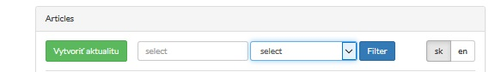
Obr. 22 Vyhľadávanie v aktualitách

Po kliknutí na tlačidlo Aktuality systém zobrazí obrazovku s vyhľadávaním. Do prvej kolónky select zadáme presný názov aktuality, začiatok názvu, alebo textový kľúč, podľa ktorého sa dá aktualita vyhľadať. V druhej kolónke select určíme stav publikovania aktuality vyhľadávať/filtrovať aj na základe tohto parametra. Klikneme na tlačidlo Filter a systém nám vyhľadá výsledky.

Možnosti a akcie pre „aktuality“
Obr. 23 Možnosti a akcie pre „aktuality“

Show - Toto tlačidlo umožňuje zobraziť náhľad na akualitu na stránke.
Edit - Toto tlačidlo umožňuje uúravovbať aktuality, dajú sa meniť všetky parametre ako pri nahrávaní súboru.
Delete - Toto tlačidlo umožňuje danú aktualitu vymazať.
Send to publishing – Nastaviť stav na Awaiting publishing – užívateľ s oprávnením publisher alebo vyššie môže zverejniť aktualitu.
Send to editing – Nastaviť stav na Awaiting editing – užívateľ s oprávnením editor alebo vyššie môže po editovaní poslať aktualitu na zverejnenie publisherovi.

Tlačové správy
Tlačové správy sú články, ktoré sú zobrazené v zozname na titulnej stránke.
Spôsob administrácie týchto správ je totožný s tým, ktorý je opísaný v kapitole č. 2.7.

Bannery
V časti „Bannery“ môžeme spravovať bannery, ktoré sú umiestnené v pätičke a v hlavičke titulnej stránky. Jedná sa konkrétne o tieto bannery:
- Tri bannery v pätičke (Zelená domácnostiam, Ochrana spotrebiteľa, Investujte na Slovensku)
- Logá partnerov v pätičke
- Banner Sk press v hlavičke titulnej stránky
- Banner
Po kliknutí na tlačidlo Galéria systém zobrazí zoznam galérii:
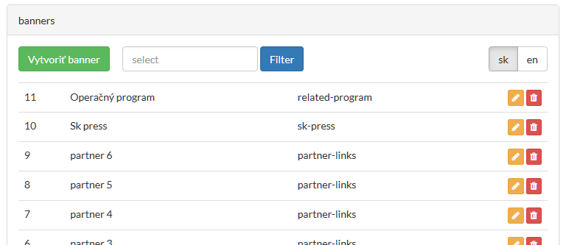
Obr. 24 Zoznam galérií

Nový banner sa dá vytvoriť kliknutím na tlačidlo Vytvoriť banner a môžeme meniť tieto parametre:
Tabuľka 7 Vytvorenie banneru
Parameter | Povinné pole | Popis | Hodnota v poli
Názov bannera | Áno | Názov bannera | Textové pole
Intro | Nie | Krátky popis tlačovej správy. | Textová oblasť. Odporúčaná dĺžka je 155 znakov, vrátane medzier. Pokiaľ je text dlhší, bude orezaný a končí.
Url | Nie | Url ktorá sa bude zobrazovať. Generuje sa automaticky z názvu. | Textová oblasť- podľa konvencií, podľa stránky k nej zodpovedajúcej
Dátum publikovania | Nie | Dátum, kedy bude stránka publikovaná. Pokiaľ zostane pole prázdne, stránka je publikovaná ihneď po schválení obsahu publisherom. | Dátum
Dátum odpublikovania | Nie | Dátum, kedy bude galéria stiahnutá/deaktivovaná. Pokiaľ zostane pole prázdne, galéria musí byť stiahnutá manuálne. | Dátum
Target | Nie | Určí či sa má cieľ odkazu otvoriť v samostatnom tabe alebo v aktualnom | Prázdne pole alebo „_blank“
Rank | Nie | Poradové číslo položky v rámci zoznamu | Číslo
CSS trieda | Nie | Pomocný parameter pre zjednodušenie dynamickej zmeny frontendu webstránky
Cesta ku obrázku | Nie | Výber obrázku bannera | URL k obrázku
Popis obrázku | Nie | Popis k pridanému obrázku | Textová oblasť

V prípade bannerov je dôležité vedieť, že parameter CSS class sa používa pri rozhodovaní, ktoré bannery sa zobrazia v ktorej časti stránky. Preto je dôležité nastaviť tento parameter podľa nasledovnej tabuľky:
Tabuľka 8 Parametre CSS class pre Bannery
CSS Class | Miesto na webstránke
related-program | Titulná stránka banner „Operačný program“
sk-press | Titulná stránka banner „Sk press“
partner-links | Pätička zoznam partnerov
footer-links | Pätička bannery

Oznamy a podujatia
V tejto časti môžeme spravovať linky, ktoré sú umiestnené v spodnej časti pravého panela titulnej stránky.
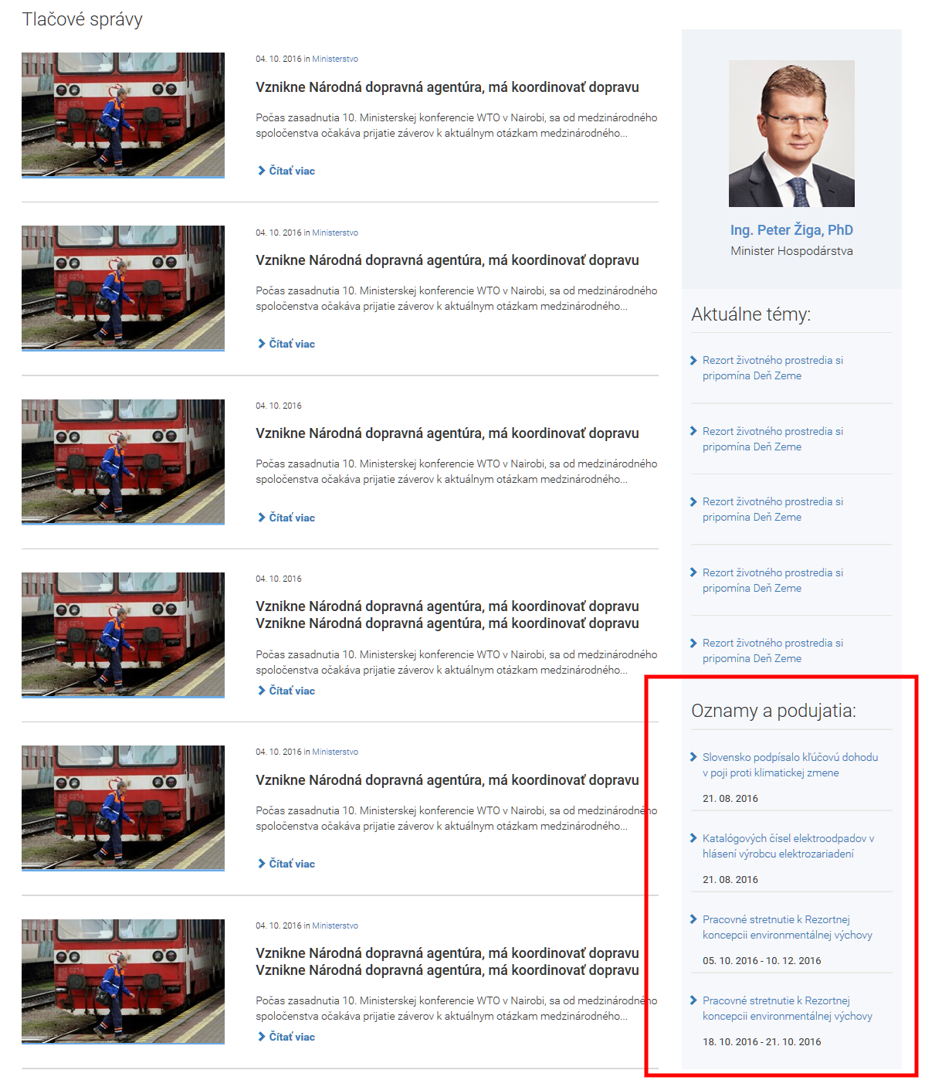
Obr. 25 Zobrazenie oznamov a podujatí na webstránke
Po kliknutí na tlačidlo Oznamy a podujatia systém zobrazí zoznam:
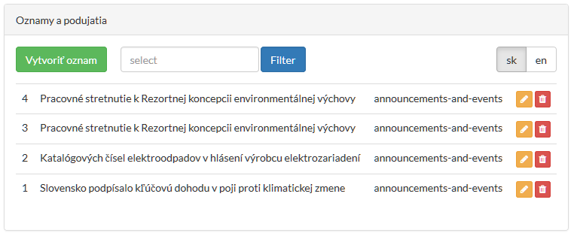
Obr. 26 Zoznam oznamov a podujatí
Nový oznam vytvoríme kliknutím na tlačidlo Vytvoriť oznam a je možne meniť tieto parametre:
Tabuľka 9 Vytvorenie oznamu
Parameter | Povinné pole | Popis | Hodnota v poli
Názov oznamu | Áno | Názov oznamu | Textové pole
Intro | Nie | Krátky popis tlačovej správy. | Textová oblasť. Odporúčaná dĺžka je 155 znakov, vrátane medzier. Pokiaľ je text dlhší, bude orezaný a končí.
Url | Nie | Url ktorá sa bude zobrazovať. Generuje sa automaticky z názvu. | Textová oblasť- podľa konvencií, podľa stránky k nej zodpovedajúcej
Dátum začiatku | Nie | Dátum, začiatku udalosti | Dátum
Dátum konca | Nie | Dátum, konca udalosti | Dátum
Target | Nie | Určí či sa má cieľ odkazu otvoriť v samostatnom tabe alebo v aktualnom | Prázdne pole alebo „_blank“
Rank | Nie | Poradové číslo položky v rámci zoznamu | Číslo
Oznamy a podujatia sa zobrazujú na webstránke len 4. Zobrazujú sa tie 4, ktoré majú najvyššie číslo v hodnote „Rank“.

Aktuálne témy
V tejto časti môžeme spravovať linky, ktoré sú umiestnené v hornej časti pravého panela titulnej stránky.
Spôsob administrácie týchto správ je totožný s tým, ktorý je opísaný v kapitole č.2.10.
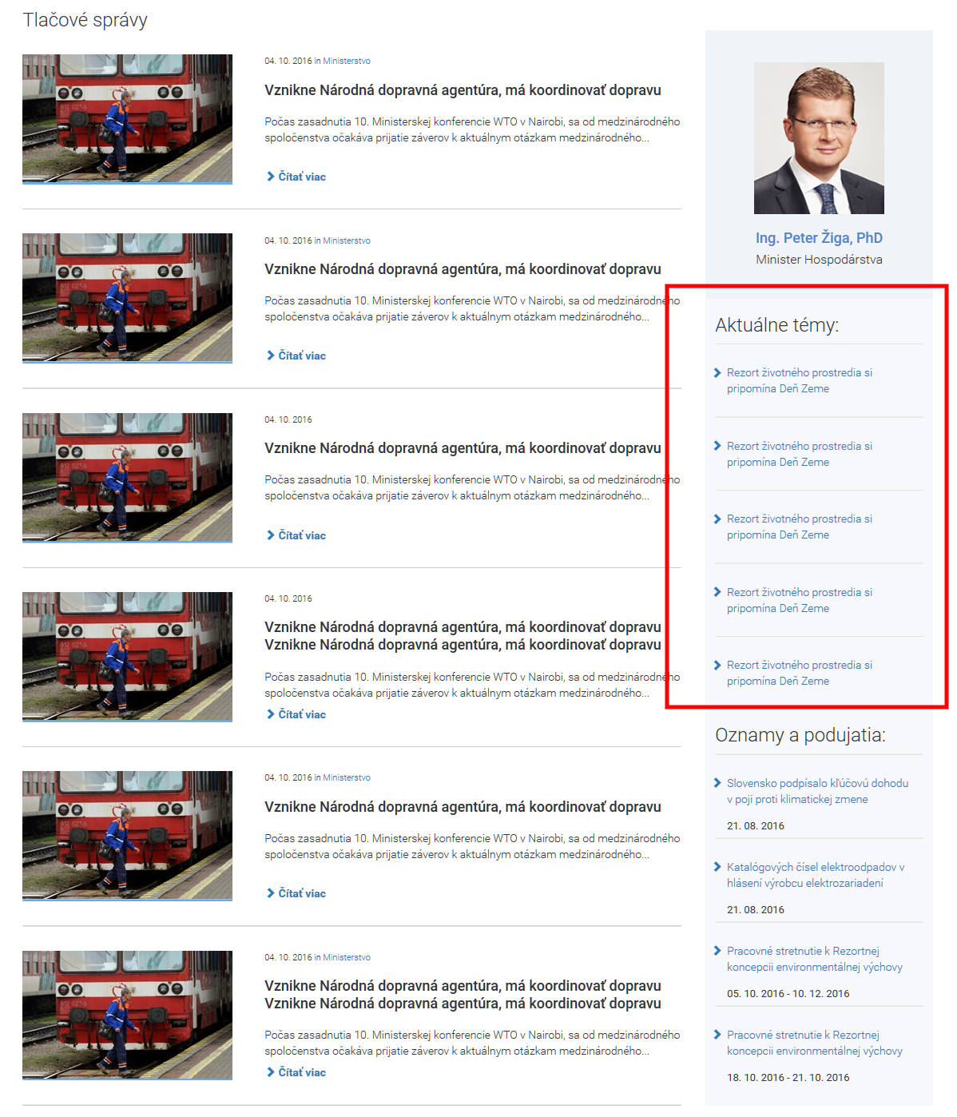
Obr. 27 Zobrazenie aktualít na webstránke
Na webstránke sa zobrazuje prvých 5 aktuálnych tém. Zobrazuje sa tých 5, ktoré majú najvyššie číslo v hodnote „Rank“.

Galéria
Časť galéria slúži na nahrávanie galérií s fotografiami alebo videami.
Po kliknutí na tlačidlo Galéria systém zobrazí zoznam galérií:
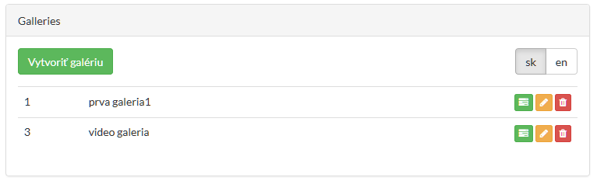
Obr. 28 Zoznam gelérií

Novú galériu vytvoríme kliknutím na tlačidlo Vytvoriť galériu a môžeme meniť tieto parametre:
Tabuľka 10 Vytvorenie galérie
Parameter | Povinné pole | Popis | Hodnota v poli
Názov štruktúry | Áno | Názov, ktorý bude niesť daná galéria a bude zobrazovaný na stránke | Textové pole
Názov stránky v URL | Nie | Url ktorá sa bude zobrazovať. Generuje sa automaticky z názvu. | Textová oblasť- podľa konvencií, podľa stránky k nej zodpovedajúcej
Dátum publikovania | Nie | Dátum, kedy bude stránka publikovaná. Pokiaľ zostane pole prázdne, stránka je publikovaná ihneď po schválení obsahu publisherom. | Dátum
Dátum odpublikovania | Nie | Dátum, kedy bude galéria stiahnutá/deaktivovaná. Pokiaľ zostane pole prázdne, galéria musí byť stiahnutá manuálne. | Dátum
Stav publikovania | Áno | Stav, ktorý určuje, či je stránka ako návrh, čaká sa schválenie administrátorom, alebo je publikovaná. Publikovať môže iba rola administrátora obsahu. | Zvolenie jednej z možností
Kategória | Nie | Kategória galérie | Zvolenie jednej z možností
Typ | Áno | Na výber z možností, či sa jedná o zvuk, video, alebo fotografiu, podľa typu súboru. | Výber z možností
Popis | Nie | Popis ku galérií | Textové pole
Autor | Nie | Meno autora galérie | Textové pole

Následne sa daná galéria vytvorí. Súbory pridávame obdobne ako v časti „štruktúry súborov a liniek“.
Po vytvorení galérie je nutné kliknúť na pravej strane na . Po kliknutí na tlačidlo list sa zobrazí toto okno:
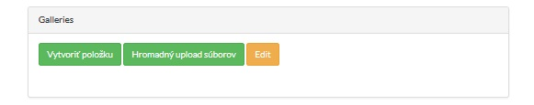
Obr. 29 Možnosti vytvorenia listu pre galériu

Položky do galérie pridávame po jednej položke, kliknutím na tlačidlo Vytvoriť položku, alebo po viacerých položkách kliknutím na tlačidlo Hromadný upload súborov.

Po kliknutí na tlačidlo Vytvoriť položku, je možné meniť tieto parametre:
Tabuľka 11 Vytvorenie položky v galérií
Parameter | Povinné pole | Popis | Hodnota v poli
Názov | Áno | Názov jednotlivej položky/súboru v galérii | Textové pole
Autor | Nie | Meno autora galérie | Textové pole
Popis | Nie | Popis ku galérií | Textové pole
Cesta k súboru | Nie | Výber súboru | URL k súboru
Titulná fotografia galérie | Nie | Popis k pridanému obrázku. | Textová oblasť
Rank | Nie | Poradové číslo položky v rámci zoznamu | Číslo

Po kliknutí na tlačidlo Hromadný upload súborov systém zobrazí nasledovné okno:
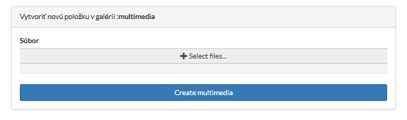
Obr. 30 Hromadné pridávanie obrázkov
Pomocou tlačidla Select files vyberieme súbory z počítača.
Po kliknutí na tlačidlo Edit, môžeme galériu upravovať. Dajú sa nastaviť tie isté parametre ako pri vytvorení galérie.

Možnosti a akcie pre „Galérie“
Obr. 31 Možnosti a a ackie pre galérie
Môžeme upravovať nasledovné položky:
List – Zobrazenie zoznamu súborov zaradených v danej galérií
Edit - Toto tlačidlo umožňuje danú galériu upravovať, dajú sa meniť všetky parametre ako pri vytváraní štruktúry.
Delete - Toto tlačidlo umožňuje vymazať galériu.

Po kliknutí na zelené tlačidlo listu so súbormi v galérií sa dajú upravovať položky danej galérie.
Obr. 32 Upravovanie položiek v galérií
Edit - Toto tlačidlo umožňuje položku z listu upraviť, dajú sa meniť všetky parametre ako pri vytváraní.
Delete - Toto tlačidlo umožňuje vymazať položku z listu.

Vkladanie galérií do stránok alebo aktualít
Vytvorenú galériu môžeme vložiť do tela stránky alebo aktuality pomocou WYSIWYG editora.
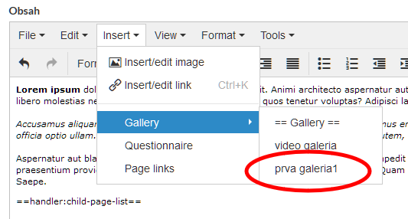
V menu pod tlačidlom Insert / Gallery je dostupný zoznam všetkých galérií. Po kliknutí na konkrétnu galériu sa vloží do textu kódové označenie galérie (napr. ==handler:gallery:prva-galeria==). Toto označenie, keď webstránku otvorí návštevník, systém nahradí galériou.
Alternatívne sa dá vložiť galéria pomocou voľby Insert / Gallery / == Gallery ==. V tomto prípade sa do textu vloží kód ==handler:gallery:gallery-slug==, kde nahradíme časť gallery-slug s názvom galérie v URL.

Ankety
Časť ankety slúži na pridávanie nových ankiet.
Po kliknutí na tlačidlo Ankety sa zobrazí nasledovná obrazovka:
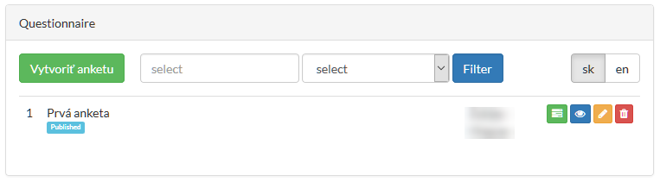
Obr. 33 Zobrazenie ankiet

Novú anketu vytvoríme kliknutím na tlačidlo Vytvoriť anketu a môžeme meniť nasledujúce parametre:
Tabuľka 12 Vytvorenie ankety
Parameter | Povinné pole | Popis | Hodnota v poli
Názov ankety | Áno | Názov ankety | Textové pole
Názov stránky v URL | Nie | Url ktorá sa bude zobrazovať. Generuje sa automaticky z názvu. | Textová oblasť- podľa konvencií, podľa stránky k nej zodpovedajúcej
Dátum publikovania | Nie | Dátum, kedy bude anketa publikovaná. Pokiaľ zostane pole prázdne, stránka je publikovaná ihneď po schválení obsahu publisherom. | Dátum
Dátum odpublikovania | Nie | Dátum, kedy bude anketa stiahnutá/deaktivovaná. Pokiaľ zostane pole prázdne, stránka musí byť stiahnutá manuálne. | Dátum
Stav publikovania | Áno | Stav, ktorý určuje, či je stránka ako návrh, čaká sa schválenie administrátorom, alebo je publikovaná. Publikovať môže iba rola administrátora obsahu. | Zvolenie jednej z možností
Kategória | Nie | Kategória ankety | Zvolenie jednej z možností
Popis | Nie | Popis ku ankete | Textové pole

Jednotlivé otázky v ankete vytvoríme kliknutím na tlačidlo „list“ na pravej strane vytvorenej ankety a ďalej tlačidlom Vytvoriť otázku.
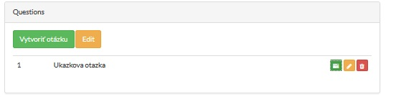
Obr. 34 Vytvorenie otázky

Možnosti odpovede tvoríme opäť kliknutím na „list“ na pravej strane a ďalej pomocou tlačidla Vytvoriť voľbu.
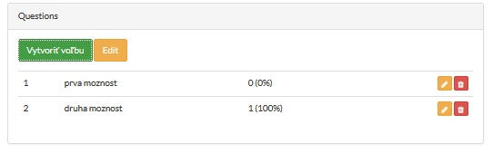
Obr. 35 Vytvorenie voľby

Vyhľadávanie
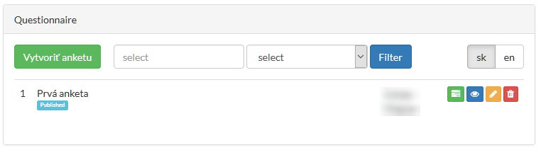
Obr. 36 Vyhľadávanie ankiet
Ankety môžeme vyhľadávať podľa názvu, alebo časti názvu, ktorú treba zadať do kolónky select. Pomocou tlačidla Filter vyhľadáme položky v anketách.

Možnosti a akcie pre „aktuality“
Obr. 37 Možnosti a akcie pre aktuality
List – Zoznam otázok do ankety.
Edit - Toto tlačidlo umožňuje danú anketu upravovať.
Delete - Toto tlačidlo umožňuje vymazať anketu.
Show - Toto tlačidlo umožňuje zobraziť náhľad na akualitu na stránke.

Vkladanie ankiet do stránok alebo aktualít
Vytvorenú anketu môžeme vložiť do teľa stránky alebo aktuality pomocou WYSIWYG editora.
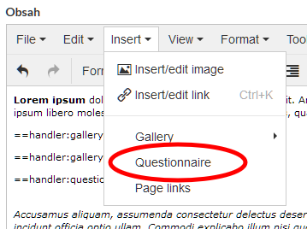
Obr. 38 Vloženie ankety do stránky

V menu pod položkou Insert / Questionnaire. V tomto prípade sa do textu vloží kód ==handler:questionnaire:questionnaire-slug==, kde treba nahradiť časť questionnaire-slug s názvom ankety v URL.

Log
V tejto časti sa dá pozrieť si, kto, kedy, akú akciu vykonal s objektami stránky. Po kliknutí na položku sa zobrazí toto okno:
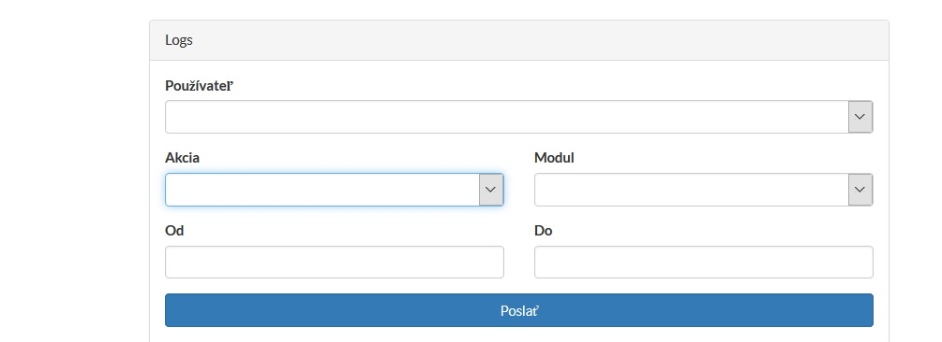
Obr. 39 Log

Môžeme upravovať nasledovné parametre:
Tabuľka 13 Log
Parameter | Povinné pole | Popis | Hodnota v poli
Používateľ | Nie | Na výber zo všetkých používateľov stránky. | Výber z možností
Akcia | Nie | Na výber z možností create/destroy/store/update. Akú akciu daný používateľ v administračnom menu vykonal. | Výber z možností
Modul | Nie | Na výber z možností article/menu/page/pagerevision/user. V rámci ktorého modulu bola zmena vykonaná. | Výber z možností
Od- Do | Nie | Výber časového úseku z kalendára, v ktorom prebehli zmeny. | Výber z kalendára

